

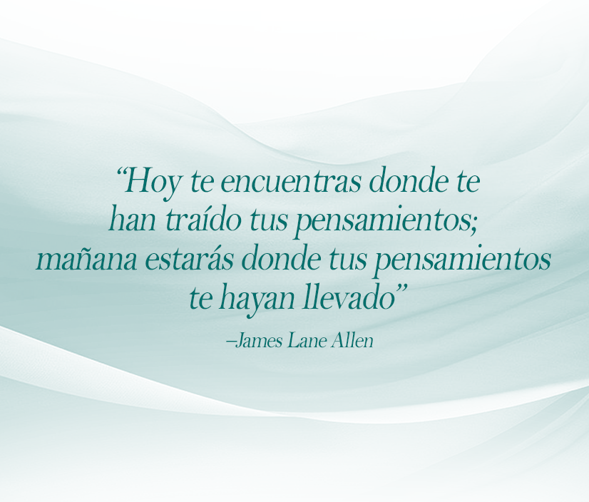

PREMISA
Tu Premisa son tus creencias acerca de esta categoría. ¿Cuáles son tus creencias? ¿Qué creencias dan forma a tu vida? ¿Tus creencias te empoderan? ¿Te impulsan o te frenan? ¿Cuál es tu premisa en esta área de tu vida, o qué premisa quieres establecer?

Los siguientes ejemplos se tomaron de la Premisa de Jon, así como de otros graduados de Lifebook. Puedes usarlos, modificarlos o cambiarlos por algo con lo que te identifiques de verdad. Tú decides. La última página es toda tuya.

- Mi mente es mi mejor atributo.
- La mejor prueba de inteligencia es qué tan inteligentemente vives tu vida.
- Yo decido pensar, decido qué y cómo hacerlo.
- Los pensamientos se convierten en cosas. Si lo pienso, contribuyo a que se haga realidad.
- Cuido mi mente como si fuera un hermoso jardín, arranco de raíz lo que no me sirve para que siga floreciendo.
- Mi consciencia es un regalo milagroso. Con mi mente creativa e ingeniosa puedo resolver cualquier cosa.
- Mi mente es tan poderosa como una súper computadora. Es capaz de superar cualquier patrón negativo y aportar nuevas ideas positivas e innovadoras.
- Soy libre de pensar en mí mismo de la forma que yo quiera. Tengo el poder de cambiar todo aquello de lo que soy consciente.
- Mi inteligencia está profundamente arraigada a mis emociones y mi espiritualidad. Mi sabiduría emerge de mi conexión con la Tierra y porque estoy en sintonía con la creación.
- Soy curioso por naturaleza. Pensar es algo natural para mí. Amo vivir de forma consciente.
- Mi mente es una fuerza poderosa capaz de crear todo lo que yo quiera, solo debo pemitírselo.
- Soy dueño de mis pensamientos y de mi forma de pensar. Mi mente puede mejorar cualquier aspecto de mi existencia. Si está destinado a suceder, solo depende mí.

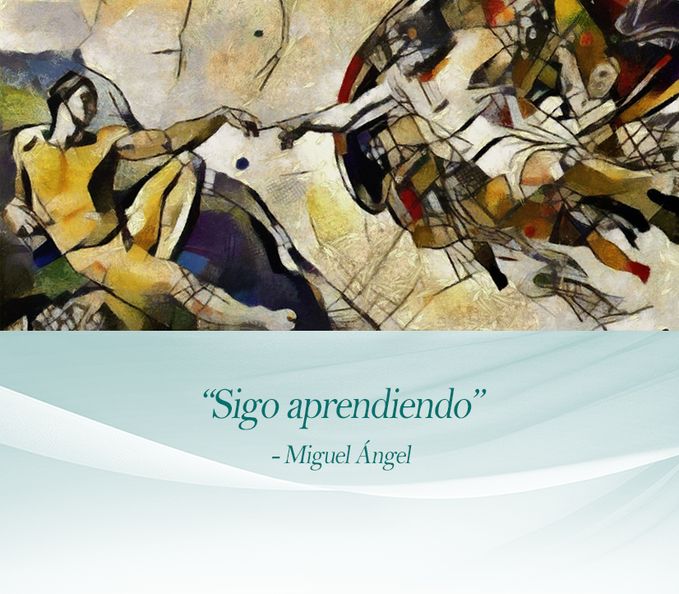

VISIÓN
La visión se refiere al estado ideal al que te gustaría llegar en esta importante categoría. Pregúntate: ¿Cómo quieres que se sienta esta área de tu vida? ¿Cómo quieres que sea? ¿Qué quieres hacer de forma habitual? Describe en detalle tu visión ideal.

Los siguientes ejemplos se tomaron de la Visión de Jon y de otros graduados de Lifebook. Puedes usarlos, modificarlos o borrarlos y empezar de cero. Tú decides.

- Soy una persona sumamente inteligente. Confío en mi mente para tomar buenas decisiones. Vivo mi vida de una forma inteligente.
- De ahora en adelante, mejoraré constantemente mis capacidades intelectuales. Me comprometo a nunca dejar de aumentar mi intelecto y mi educación.
- Utilizaré mi mente para vivir una vida inteligente. Pondré en práctica toda la información que aprenda.
- Reflexionaré de forma profunda y deliberada toda la información que considero importante.
- Saciaré mi sed de conocimiento. Mi crecimiento y mi aprendizaje son constantes, mi mente y mis pensamientos siempre están en expansión. Pongo en práctica todo lo que haga que mi vida sea mejor.
- Soy una persona inteligente y brillante. Puedo compartir mi conocimiento con los demás e inspirarlos. Puedo entablar, sin miedo, una conversación con personas de alto nivel.
- Manifestaré mis mejores pensamientos para crear un mundo mejor para nuestros niños. Mis pensamientos buscarán beneficiar a mi familia y al mundo.
- Tomo excelentes decisiones de forma constante. Expreso mis opiniones de forma amable y me aseguro de recabar toda la información posible antes de tomar una decisión.
- Practico el control mental. Me rehúso a desperdiciar mi tiempo con pensamientos negativos inútiles.

- Disfruto mucho estudiar para expandir mi inteligencia. Me resulta fácil y agradable poner en práctica lo que aprendo y así vivir mi vida con inteligencia.
- Agradezco a las personas que estuvieron aquí antes que yo pues han hecho que mi vida sea abundante gracias a todas sus ideas.
- Si me concentro en algo lo consigo. Me concentro solamente en alcanzar mis metas y utilizo mi Lifebook como una guía para conseguir claridad mental.
- Reflexionaré de forma profunda y consciente cada aspecto de mi vida. Yo diseño y decido mi vida.

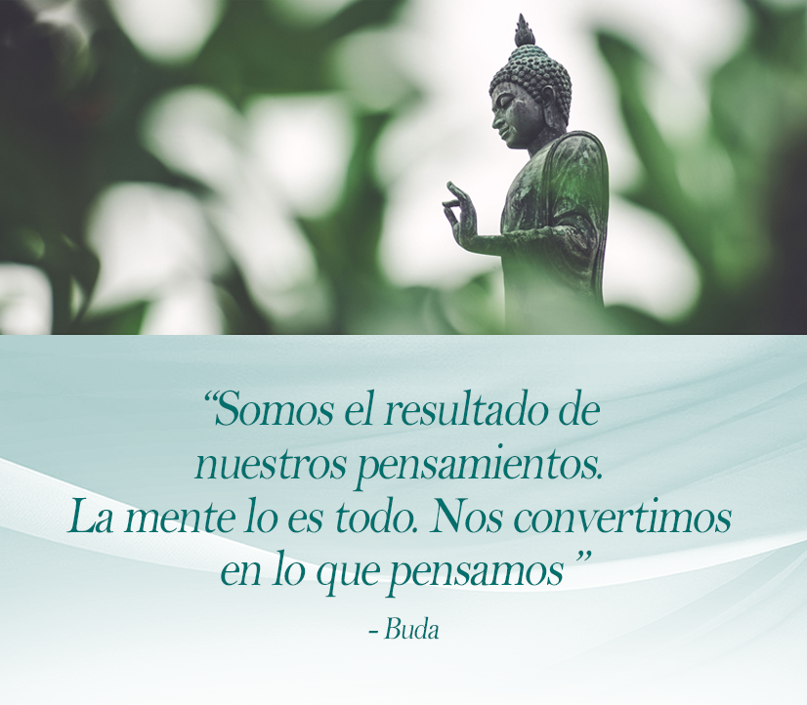

PROPÓSITO
Tu Propósito son las razones contundentes que determinan lo que deseas en esta categoría. ¿Qué te da energía? ¿Qué te empodera para actuar? ¿Qué te motiva a alcanzar tu visión? Describe por qué quieres aprovechar al máximo esta área de tu vida.

Los siguientes ejemplos se tomaron del Propósito de Jon y de otros graduados de Lifebook. Puedes usarlos, modificarlos o borrarlos y empezar de cero. Tú decides.

- Mi calidad de vida depende de la calidad de mis pensamientos. Tengo la certeza de que mi inteligencia puede llevarme a donde yo quiera llegar en la vida.
- Mi propósito intelectual es vivir mi vida de la mejor forma posible y ser la mejor versión de mí mismo, para mí, mi familia y para el mundo.
- Creo mi vida a consciencia, amo pensar en mis metas con un gran propósito. Utilizar mi inteligencia de forma intencional me ha hecho rico/a, iluminado/a, sano/a y pleno/a.
- Mi inteligencia define mis valores. Me permite tomar mejores decisiones y ser una persona confiable para mis amigos y familia.
- Mi sabiduría me permite enseñar y guíar a mis hijos y todos mis conocidos con consejos inteligentes y para su beneficio.
- Todo lo que produzco en la vida es resultado de mi primera decisión, pensar de forma consciente.
- Tengo que romper la programación que me inculcó la sociedad, los medios y la escuela y reemplazarla con mi propia visión, mis pensamientos, mis decisiones, mi carácter y mi propia voz. Solo entonces comenzaré a vivir realmente.
- Utilizaré mi inteligencia para crear inspiración, resolver misterios e imaginar historias y canciones. Mi deseo es convertirme en un embajador de la sabiduría e irradiar amor y luz.
- Al vivir de forma consciente, crearé una vida extraordinaria.

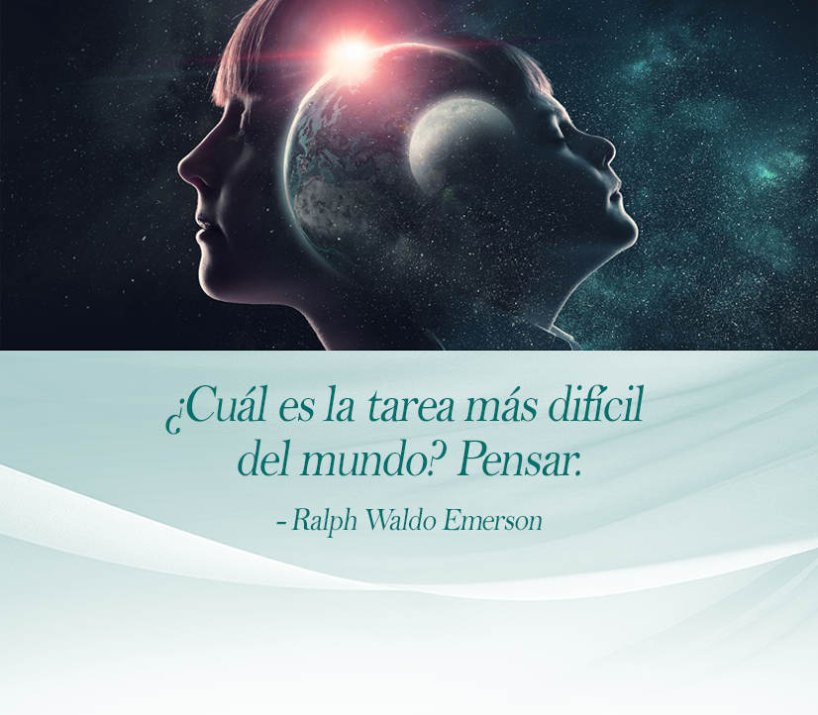

ESTRATEGIA

Tu Estrategia son las acciones específicas que te llevarán a alcanzar todos tus objetivos. ¿Cómo harás realidad tu visión? Pregúntate a ti mismo qué tipo de hábitos positivos, actitudes y medidas puedes implementar. ¿Cuál es la receta de la visión que quieres crear?

Los siguientes ejemplos se tomaron de la Estrategia de Jon y de otros graduados de Lifebook. Puedes usarlos, modificarlos o borrarlos y empezar de cero. Tú decides.

- Reflexiona acerca de tu vida de forma deliberada y constate. Trabajo en mi Lifebook continuamente. Destino algo de tiempo a la semana para reflexionar acerca de mi vida.
- Dedico al menos una hora al día a estudiar y aprender.
- Me rodeo de personas inteligentes.
- Busco distintos puntos de vista.
- Analizo la relación entre aprendizaje y aportación intelectual.
- Fomento el respeto a la lógica, la razón y la racionalidad.
- Aumentaré el poder de mi cerebro con la nutrición adecuada, las vitaminas y los nutrientes que le ayudarán a funcionar al máximo.
- En las conversaciones, siempre pensaré antes de hablar para que mi aportación sea más valiosa. Seré más perspicaz, menos autoritario y dejaré de entablar conversaciones superficiales para ser una persona digna de ser escuchada.
- Aclarar mi mente todos los días es la clave. La meditación me ayuda a despejar mi mente, a concentrarme y mantenerme en sintonía, para así tomar buenas decisiones.
- Leeré un libro al mes y asistiré a algunos programas de desarrollo personal varias veces al año.
- Pensaré de forma compasiva. Me pondré en los zapatos de los demás para comprender lo que están viviendo e imaginar cómo me sentiría yo en esa situación.
- Me concentraré por completo en el presente y en todo su esplendor desconocido.
- Eliminaré todos los pensamientos negativos.
- Trabajaré en mi Lifebook todas las semanas, lo leeré, modificaré, añadiré algunas y cosas y lo amaré.

